المحاضرة الثالثة: الموارد الطبيعية والبشرية وتنميتها
تطرقنا في المحاضرة الأولى إلى أن الجغرافيا الاقتصادية تهتم بدراسة ظواهر الارض الطبيعية والبشرية ومدى تأثر كل منها بالأخرى، وأن هذه الظواهر هي موارد أي معطيات البيئة الطبيعية للإنسان، وعلى الانسان بذل جهده لاستغلال هذه الموارد حسب مايحتاجه ويلبي رغباته.
أولا: مفهوم الموارد الطبيعية: قدمت العديد من التعاريف للموارد تتفق معظمها في وصفها بأنها كل ما تحتويه البيئة وينتفع به الانسان ويساعده على البقاء، لذلك تقوم الموارد على أساس فكراين هما: المحتوى البيئي للأشياء التي تفيد الانسان وتعرف بالموارد الطبيعية، والانسان في حد ذاته بما يمثله من طلب للأشياء وما يقوم به من جهد عضلي أو فكري لتغيير شكل الموارد إذا ما تطلب الأمر لسد حاجاته وإشباع رغباته، ويعرف بالمورد البشري.
1- تصنيف الموارد الطبيعية: هناك عدة معايير لتصنيف الموارد الطبيعية نوردها فيما يلي:
أ- معيار التوزيع الجغرافي: وينقسم إلى أربعة أقسام هي:
* موارد توزيعها الجغرافي واسع: وهي النوارد المنتشرة في كل مكان على سطح الارض ولا توجد أي صعربة للحصول عليها؛ مثل الاوكسجين، أشعة الشمس وبحصل الانسان عليها دون جهد.
*موارد متوسطة الانتشار: هي الموارد التي تتوافر يشكل متوسط في أماكن مختلفة وبشكل واسع نوعا ما؛ مثل: التربة الصالحة للزراعة، الغابات، وبعض المواد مثل: الفحم، وبعض المعادن مثل الحديد.
*موارد محدودة الانتشار: وهي موارد توجد في مناطق محدودة من سطح الارض مثل البوتاسيوم الذي يقتصر توزيعه على دول محدودة من الدول أهمها ألمانيا وكندا والولايات المتحدة الامريكية.
* موارد انتشارها محدود جدا: هي موارد يكاد يرتكز توزيعا الجغرافي في أماكن محدودة جدا على سطح الارض مثل: النيكل كندا وروسيا والزئبق في اسبانيا والماس في جنوب افريقيا.
ب- معيار التجدد والاستمرار: وتنقسم إلى:
* موارد متجددة: ويقصد بها الموارد التي لا تنفذ؛ حيث تجدد باستمرار تلقائيا مثل عناصر الغلاف الجوي، أو يتدخل الانسان في عملية تجديدها من خلال تنظيم استهلاكها؛ مثل الموارد الغابية.
* موارد غير متجددة: وعي الموارد القابلة للنفاذ بسبب الاهمال أو لسوء الاستغلال والاسراف مثل البترول.
ج- معيار طبيعة التكوين: وتنقسم إلى ثلاث أقسام:
* موارد عضوية: وأهمها المورد الحيواني والنباتي، إلى جانب موارد أخرى نشأت من أصل عضوي مثل الفحم وزيت البترول، وبعض الصخور مثل الحجو الجيري.
* موارد غير عضوية: مثل الماء والهواء ورواسب المتبخرات مثل الصوديوم، البوتاسيوم، الملح، الصخور النارية.
* موارد مختلطة النشأة: وهي الموارد التي تتكون من مواد عضوية وأخرى غير عضوية مثل التربة فهي ناتجة عن مواد غير عضوية الصخور الغير عضوية وبقايا الكائنات الحية المتحللة.
د- معيار الاصل: وتقسم إلى طبيعية وبشرية:
* موارد طبيعية:كل ما تحتويه البيئة وينتفع به الاسان، ويساعده على البقاء.
* موارد بشرية: وتمثل كافة الافراد، والعناصر البشرية التي يمكن أن تكون المحرك الرئيسي للأنشطة الاقتصادية،
لما اكتسبته من مقومات حضارية ( المعرفة، الابتكارات، التكنولوجيا... ).
ثانيا:الموارد والتجارة الدولية والتكتلات الاقتصادية: توزع الموارد والثروات الطبيعية جغرافيا بشكل متفاوت بين مختلف دول العالم، من حيث الكمية والجودة، ويترتب على ذلك اختلاف في توزيع السكان، مستوياتهم الاقتصادية والاجتماعية في جهات العالم المختلفة. تبعا لاختلاف الإنتاج الاقتصادي الذي يترتب عليه قيام التجارة الدولية.
ولان الموارد الطبيعية العامل الرئيسي لقيام التجارة الدولية، تلجأ الدول لعقد اتفاقيات تجارية ومعاهدات تجارية مع الدول الاخرى، للحصول على هته الموارد بأقل الأثمان أو توجيه الدول لإنتاج معين كما تفعل بانجلترا مع دول الكومنولث.
ومع التطور الاقتصادي وتغير الأوضاع السياسية خاصة بعد الحربين العالميتين أولى والثانية توجهت الدول إلى تكوين تكتلات اقتصادية تضمن الحصول على المواد الأولية الموزعة بين دول التكتل، وتوسيع نطاق السوق للسلع المنتجة للاستفادة من مزايا الانتاج بالحجم الكبير.
ومن أهم التكتلات الاقتصادية نجد: اتحاد البينيلوكس، هيئة الفحم والصلب، السوق الاوربية المشتركة، نافتا... إلخ.
ثالثا: أهم المشاكل التي تواجه الموارد الطبيعية.
إن أهم ما يهدد الموارد الطبيعية في مختلف مناطق العالم هو ما يهدد البيئة الطبيعية ويمكن حصرها في ما يلي:
* استنزاف الموارد الطبيعية: ويعني استنزاف الموارد بصفة عامة انخفاض حجم هذه الموارد بشكل كبير واختفائه عن أداء دوره العادي في شبكة الحياة والغذاء، مما يؤثر على التوازن البيئي، وأهم استنزاف هو استنزاف التنوع الحيوي ويشمل الغطاء النباتي والحيواني.
* التلوث البيئي: وهي التغيرات غير المرغوب فيها، فيما يحيط بالإنسان كليا أو جزئيا. نتيجة لنشاطاته مثل: تلوث الماء والهواء بسبب الغازات المنبعثة من المصانع التي تؤدي إلى تشكل الأمطار الحامضية والتي لها أضرار كبيرة على الغطاء النباتي.
*الاحتباس الحراري: ويتمثل في ازدياد درجة الحرارة لسطح الارض بسبب الغازات الدفيئة، مايؤدي إلى ذوبان الثلوج ويتسبب في ارتفاع منسوت البرحار والمحيطات، محدثا خللا حقيقيا في عمليا المد والجزر، ما قد يسبب غرق للكثير من المدن.
* التصحر: وهو تعرض الأرض للتدهور في المناطق القاحلة وشبه القاحلة والجافة شيه الرطبة، مما يؤدي إلى فقدان الحياة النباتية والتنوع الحيوي بها.
* الحروب: للحروب أثر سلبي كبير على الموارد الطبيعية وكذا البشرية لما تخلفه من دمار، فالحرب الامريكية ضد الشعب الفيتنامي أستعمل فيها قنابل ومبيدات الاعشاب عملت على تعرية المساحات الخضراء ( حشائش واشجار مورقة)
* توسع المدن على حساب الاراضي الصالحة للزراعة.
رابعا: الحفاظ على الموارد لتحقيق التنمية المستدامة:
استراتيجية الحفاظ على الموارد الطبيعية تدخل ضمن السياسات والبرامج والآليات المتبعة لحماية البيئة أطلقتها منظمات ومؤسسات دولية أهمها برنامج الأمم المتحدة للبيئة، وانعقدت لأجلها العديد من المؤتمرات ( مؤتمر الأمم المتحدة للبيئة والتنمية البشرية بـ: ستكهولم سنة 1975 بحضور 113 دولةـ، مؤتمر الأمم المتحدة المعني بالبيئة والتنمية بـ: ريو دي جانيرو في البرازيل جوان 1992، مؤتمر القمة العالمي للتنمية المستدامة بـ: جوهانسبورغ 2002، قمة كوبنهاغن للمناخ 18 ديسمبر 2009، قمة المناخ باريس ديسمبر2015بمشاركة 195 دولة من أعضاء الأمم المتحدة)، بعد أن تبين أن الحماية ليست ضرورية لصحة الانسان فقط بل للتنمية المستدامة أيضا. فحماية البيئة هي جهود مبذولة لصون البيئة والحفاظ على مواردها من خلال مجموعة من الوسائل الاقتصادية والقانونية، وتوظيف المعارف المكتسبة في تعديل سلوكيات الافراد والمنظمات السلبية تجاه البيئة ودفعهم إلى تكثيف النشاطات للمحافظة عليها.
1- مفهوم التنمية المستدامة: تعرف التنمية المستدامة على أنها:" التنمية التي تستجيب لحاجات الأجيال الحالية، دون إلحاق الضرر بقدرة الأجيال القادمة على الاستجابة لحاجاتها الخاصة.
كما تعرف بأنها:" التنمية الحقيقية ذات القدرة على الاستقرار والاستمرار والتواصل من منظور استخدامها للموارد الطبيعية، والتي يمكن أن تحدث من خلال استراتيجية تتخذ التوازن البيئي كمحور ضابط لها، ذلك التوازن الذي يمكن أن يتحقق من خلال الاطار الاجتماعي البيئي، والذي يهدف إلى رقع المستوى المعيشي للافراد من خلال النظم السياسية والاقتصادية والاجتماعية والثقافية التي تحافظ على تكامل الاطار البيئي، من خلال استخدام الاساليب العلمية والعمليةالتي تنظم استخدام الموارد البيئية وتعمل على تثمينها في نفس الوقت".
من خلال التعاريف السابق يمكن ـن نستخلص أهم خصائص التنمية المستدامة كالتالي:
* هي تنمية تراعي حق الأجيال القادمة في التمتع بالموارد ونظافة البيئة،بنفس القدر الذي تتمتع به الأجيال الحالية.
* هي تنمية طويلة الأجل، حيث تعتمد على نتائج الخطط التنموية والسياسات الاقتصادية على المدى القريب، ثم تستمر على المدى البعيد، من خلال عمليات التنبؤ للمستقبل.
* هي تنمية تسعى إلى تحقيق العدالة بين الافراد، وبالتالي توزيع الثروة بشكل عادل بين دول الجنوب التي تتميز بمعدلات منخفضة في التعليم والغذاء والخدمات الصحية،.....إلخ ودول الشمال التي تتميز بالإسراف في الاستهلاك.
* تعتمد بشكل كبير على التقنية التي توفر الوسائل والتجهيزات، بالإضافة إلى الكوادر المؤهلة التي يقع على عاتقها تسيير التقنية ووضع الخطط المناسبة للتنمية المستدامة وتطبيقها.
* هي تنمية تسعى إلى نظافة البيئة وحمايتها، ومحاربة كل أشكال التلوث( تلوث الماء، الهواء التربة) كما تسعى للحفاظ على الموارد الطبيعية إلى أقصى حد ممكن من خلال ترشيد الاستهلاك، أو إيجاد بدائل ملائمة لها.
* هي تنمية تقوم على التنسيق بين جميع شرائح المجتمع، من إعلاميين، خبراء، سياسيين، اقتصاديين؛ بحيث إهمال طرف من هذه الاطراف ينتج عنه خلل في تحقيقها.
2- أهداف التنمية المستدامة: يمكن تلخيصها في الجدول التالي:
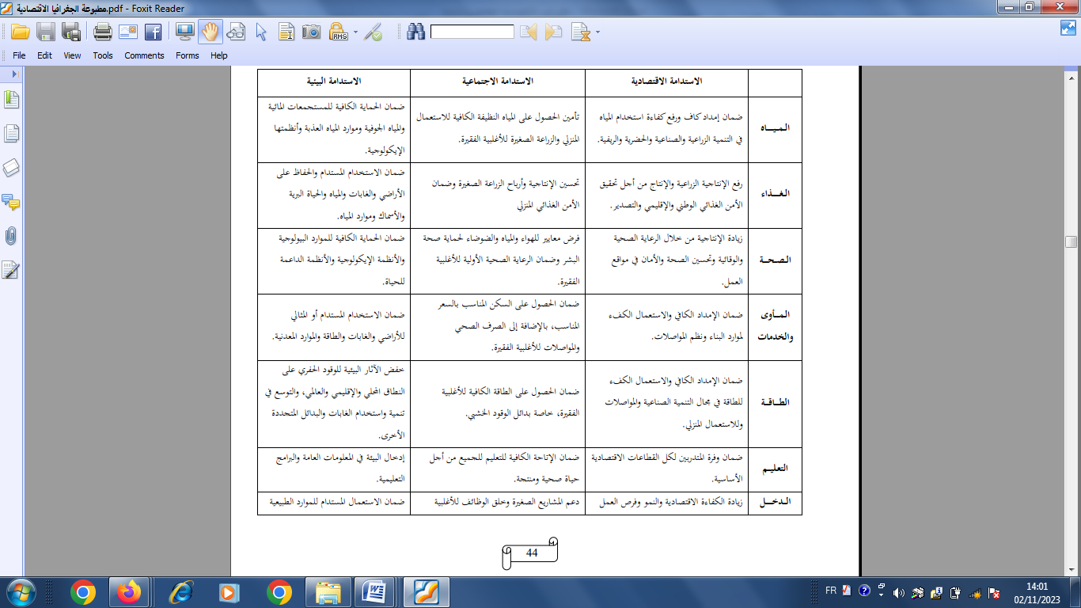
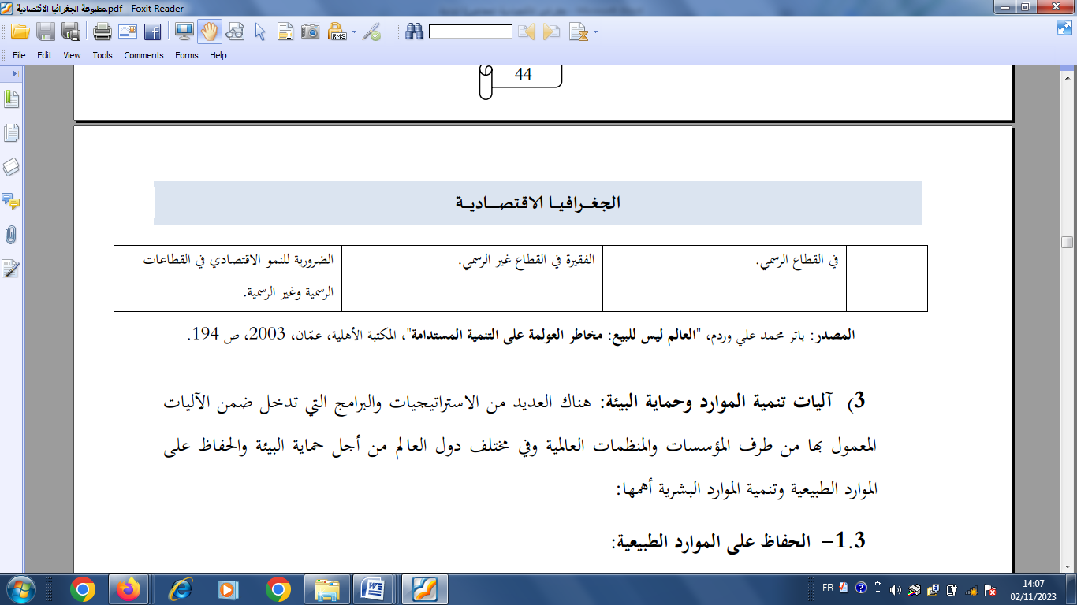
3- آليات تنمية الموارد وحماية البيئة: هناك العديد من الاستراتيجياتوالبرامج التي تدخل ضمنالآليات المعمول بها من طرف المؤسسات والمنظمات العالمية وفي مختلف الدول من أجل حماية البيئة والحفاظ على الموارد الطبيعية وتنمية الموارد البشرية، أهمها:
* الحفاظ على الموارد الطبيعية:
- العمل على التشجير، كون الاشجار تساهم في الحفاظ على البيئة من خلال امتصاص ثانل أكسيد كربون وإطلاق الأكسوجين ومحتربة التصحر.
- إعادة تدوير النفايات، مثل الزجاج،الجوائد والاوراق المستعملة، البلاستيك، الألمنيوم....إلخ.
- تخصيص بعض المساحات بمثابة محميات طبيعية؛ حيث تستطيع الجيوانات والنباتات العيش بأمان.
- استخدام التكنولوجيا النظيفة واستخدام الطاقات المتجددة مثل الطاقة الشمسية.
- استراتيجية الردع عن طريق الضرائب البيئية أو كما يطلق عليها الجباية الخظراء على الملوثين الذين يحدثون أضرارا بيئية من خلال نشاطاتهم الاقتصادية عن منتجاتهم الملوثة، واستخدام تقنيات انتاج مضرة للبيئة.
- أهمية البحث والاستكشاف عن الموارد الطبيعية عن طريق التقدم التكنولوجي، وإمكانية إيجاد بدائل أخرى لهذه الموارد عن طريق البحث العلمي والتطوير.
* تنمية الموارد البشرية: تعتبر تنمية الموارد البشرية من الأطرالتي تساعد على تطوير المهارات الشخصية والتنظيمية لدى الموظفين، من أجل تطوير المعرفة لديهم، وتنمية الامكانيات المهنية، والشخصية الخاصة بهم،حيث تتضمنتنمية الموارد البشرية عددا من الفرص الخاصة في التطور الوظيفي للموظفين، وفرص التدريب، والمساعدة الدراسية، وإدارة التطوير والآداء.
- تعريف تنمية الموارد البشرية: تعرف بأنها إعداد العنصر البشري بالشكل الصحيح الذي يتفق مع الاحتياجات الخاصة بالمجتمع،وأن يكوم إعدادهم على أساس زيادة قدرة الانسان ومعرفته تعمل على زيادة استغلال الموارد الطبيعية، وزيادة الجهود والطاقات. كما تعرف أيضا على أنها زيادة القدرات والمهارات، والمعرفة الخاصة بالقوى العاملة التي لديها القدرة على العمل في شتى المجالات؛ حيث يتم اختيارها من خلال القيام باختبارات مختلفة.
- أهمية تنمية الموارد البشرية: تظهر أهمية تنمية الموارد البشرية على ثلاث مستويات وهي:
» على مستوى العاملين: ويتمثل في:
* توفير المناخ المناسب من أجل زيادة انتاج الفرد، العمل على إخراج القوى التي تدفع الأفراد من أجل تحقيق ذاتهم.
* المساعدة على إشباع احتياجات الافراد الأساسية، مما يجعلهم يرغبون في إيجاد الأعمال التي تتحدى قدراتهم.
* معرفة الفروق الفردية؛ مما يساعد على الاستفادة من ذلك الامر في إتمام المهام، من خلال التكليفات التي تتناسب مع تلك الفروق.
*تنمية الافراد، مما يساعد على قدرتهم ورغبتهم في تحمل المسؤوليات.
» على مستوى جماعات العمل: ويمكن حصرها في:
* تساعد على بث روح التعاون لدى جماعات العمل، وذلك حتى يتمكنوا من تحسين كفاءة الانتاج، والاستفادة من الموارد.
* تساعد على رفع قدرة الجماعة في تحليل المشاكل، ووضع الحلول المناسبة.
» على مستوى المنظمة:
* إن نجاح تنمية الموارد البشرية في أحد أجزاء المنظمة ينعكس على باقي الاجزاء الاخرى من المنظمة.
* تساعد تنميو الموارد البشريةعلى زيادة فاعلية المنظمة وقدرتها على مواجهة المنافسات التي حولها.
قائمة المراجع:
1- بلخير فريد، مطبوعة الجغرافيا الاقتصادية،مقدمة لطلبة كلية العلوم الاقتصادية والتجارية وعلوم التسيير، جامعة بن خلدون، تيارت، الجزائر، 2019/2020.
2- عاشور مريزق، بن نافلة قدور،" التنمية المستديمة في الوسط الصناعي بين إلزاميةالتشريعات البيئية والالتزام المؤسسي"، الملتقى الوطني الاول حول آفاق التنمية المستدامة في الجزائر ومتطلبات التأهيل البيئي للمؤسسة الاقتصادية، جامعة ورقلة، 17/18 ماي 2010.

